
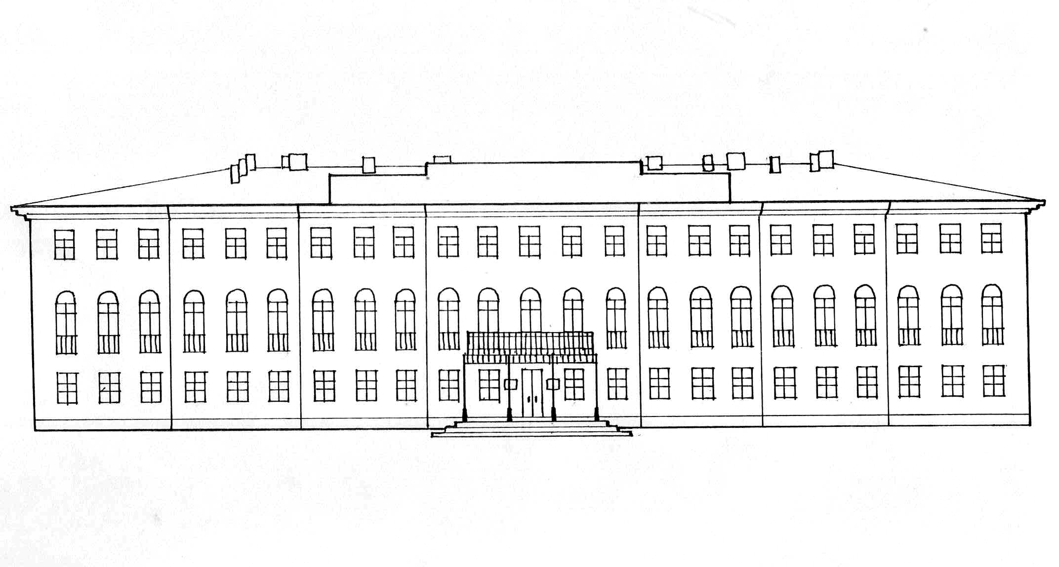
МІНІСТЕРСТВО ОСВІТИ І НАУКИ УКРАЇНИ
КАМ’ЯНЕЦЬ-ПОДІЛЬСЬКИЙ НАЦІОНАЛЬНИЙ
УНІВЕРСИТЕТ ІМЕНІ ІВАНА ОГІЄНКА
ІСТОРИЧНИЙ ФАКУЛЬТЕТ

вул. Татарська,14, м. Кам’янець-Подільський, 32301; тел.: (03849) 2-50-57, факс: (03849) 2-30-32, E-mail: dec_history@kpnu.edu.ua

ІНФОРМАЦІЙНИЙ ЛИСТ

ШАНОВНІ КОЛЕГИ!
21 травня 2025 року на базі історичного факультету Кам’янець-Подільського національного університету імені Івана Огієнка відбудеться XІV Всеукраїнська археологічна конференція студентів «Археологічні дослідження в Україні: здобутки і перспективи».
Планується робота за такими напрямками:
- персоналії та методика археології;
- археологія первісності та раннього залізного віку;
- археологія ранніх слов’ян;
- археологія давньоруського часу та пізнього середньовіччя.
Матеріали конференції будуть опубліковані у формі наукового збірника.
Заявку на участь у роботі конференції, текст статті в електронному варіанті просимо надсилати до 10 травня 2025 року на E-mail: arch_konf@ukr.net; Адреса оргкомітету: 32301 м. Кам’янець-Подільський, вул. Татарська, 14: деканат історичного факультету; конт. тел.: 03849-2-50-57. Довідки за телефонами: 0674243907 (Віталій Анатолійович), 0970521723 (Юрій).

Формат проведення конференції – змішаний, онлайн (із застосуванням програми Google Meet) та офлайн.

Вимоги до оформлення статей у науковий збірник:
Заявка надсилається окремим файлом та повинна містити відомості про автора (П.І.Б. повністю, повна назва ЗВО, факультет, моб. телефон, E-mail), назву статті.
Ініціали та прізвища автора(ів) друкуються зверху (з інтервалом 1,15) праворуч, напівжирним курсивом; нижче – повна назва ВНЗ; далі посередині – назва статті великими напівжирними літерами; далі курсивом обов’язково подаються анотація та ключові слова з абзацного відступу.
Основний текст обсягом до 6 сторінок друкується 14 кеглем Times New Roman (формат файлу – Microsoft Office Word 97-2003), формату А4. Інтервал 1,5. Поля зверху та знизу – 20 мм, зліва – 30 мм, справа – 15 мм, абзацний відступ – 1,25, вирівнювання тексту по ширині. У тексті використовується дефіс «-» без пробілів, й тире «–» з пробілами, прізвища відділяти від ініціалів нерозривним пробілом (Ctrl+Shift+пробіл), стосується й інших скорочень: «с.», «р.», «рр.», «м.» тощо.
В кінці статті через 1 повний інтервал посередині йде заголовок «Список використаних джерел та літератури». Оформлення посилань і списку використаних джерел та літератури за ДСТУ 8302:2015.
Рисунки (у кількості до 3 шт.) виконуються з роздільною здатністю 300 dpi і зберігаються у форматі JPEG та надсилаються окремо від статті із зазначенням прізвища автора та нумерації в назві файлу: Петрів Рис.1. Посилання на рисунки в тексті виконувати за зразком (Рис.1.2), підписи до них подаються окремим файлом у форматі Microsoft Office Word 97-2003.
Матеріали, які не відповідають вимогам і тематиці конференції, розглядатися не будуть. Автор статті несе відповідальність за грамотність, правильність та достовірність поданого матеріалу. Оргкомітет залишає за собою право відбору матеріалу

.
Зразок оформлення статті

Петрів В. О.
Кам’янець-Подільський національний
університет імені Івана Огієнка

АРХЕОЛОГІЧНІ ПАМ’ЯТКИ СЕРЕДНЬОГО ПОДНІСТРОВ’Я

Текст анотації …
Ключові слова: поселення, розвідка…
Текст статті …
Список використаних джерел і літератури:
1. Історія міст і сіл УРСС : В 26 т. Хмельницька область. Київ: Головна редакція УРЕ АН УРСР, 1971. 708 с.
2. Демидко С. Ю. Археологічна карта міста Хмельницький. Місто Хмельницький в контексті історії України. Хмельницький; Кам'янець-Подільський: Оіюм, 2006, С. 48–59.
3. Демидко С. Ю. Звіт про результати польових досліджень Хмельницької охоронної археологічної експедиції в 1997 р. Науковий архів Хмельницького обласного краєзнавчого музею. 1997. Спр. 1997/105.

Список використаних джерел оформляти з урахуванням Національного стандарту України ДСТУ 8302:2015 «Бібліографічне посилання. Загальні положення та правила складання».
Внутрішньосторінковий приклад оформлення посилання:
Поселення Лезневе 1 розташоване за 1,5 км на схід від міста (передмістя Лезневе), на схилі першої надзаплавної тераси лівого берега р. Південний Буг. Площа 350×100 м. Підйомний матеріал представлений фрагментами ліпного посуду скіфського часу. Знайдено також крем'яні відщепи та двошипна крем'яна стріла, ймовірно, ІІ тис. до н. е. [3, с. 7–8].
Де у квадратних дужках у кінці абзацу чи речення перша цифра [3, …] – це номер використаної праці у списку літератури, а [… с. 7–8] – сторінковий інтервал, чи сторінка, на яку здійснюється посилання.

ЗАЯВКА
Відомості про автора: Петрів Володимир Остапович, Кам’янець-Подільський національний університет імені Івана Огієнка, історичний факультет, студент ІІ курсу, +3806853…, petriv@gmail.com
Археологічні пам’ятки Середнього Подністров’я.
Відомості про наукового керівника: ПІБ, науковий ступінь, вчене звання.

